LIETUVOS AUTOMOBILIŲ KELIŲ DIREKCIJOS



PRIE SUSISIEKIMO MINISTERIJOS GENERALINIO DIREKTORIAUS

Į S A K Y M A S

**DĖL AUTOMOBILIŲ KELIŲ JUOSTOS NAUDOJIMO INŽINERINIAMS TINKLAMS KLOTI BENDRŲJŲ TAISYKLIŲ BT ITK 09 PATVIRTINIMO**

2009 m. spalio 27 d. Nr. V-329

Vilnius

Vadovaudamasis Lietuvos automobilių kelių direkcijos prie Susisiekimo ministerijos nuostatų, patvirtintų Lietuvos Respublikos susisiekimo ministro 2006 m. lapkričio 30 d. įsakymu Nr. 3-457 „Dėl Lietuvos automobilių kelių direkcijos prie Susisiekimo ministerijos nuostatų patvirtinimo“ (Žin., 2006, Nr.[133-5041](https://www.e-tar.lt/portal/lt/legalAct/TAR.D44627EE32C7)), 9.7.7 ir 13.4 punktais,

t v i r t i n u Automobilių kelių juostos naudojimo inžineriniams tinklams kloti bendrąsias taisykles BT ITK 09 (pridedama).

Generalinis direktorius Virgaudas Puodžiukas

PATVIRTINTA

Lietuvos automobilių kelių direkcijos

prie Susisiekimo ministerijos generalinio

direktoriaus 2009 m. spalio 27 d.

įsakymu Nr. V-329

**AUTOMOBILIŲ KELIŲ JUOSTOS NAUDOJIMO INŽINERINIAMS TINKLAMS KLOTI BENDROSIOS TAISYKLĖS *BT ITK 09***

**I SKYRIUS. BENDROSIOS NUOSTATOS**

**1.** Automobilių kelių juostos naudojimo inžineriniams tinklams kloti bendrosiose taisyklėse BT ITK 09 (toliau – taisyklės) išdėstyti techniniai ir organizaciniai reikalavimai inžinerinių tinklų klojimui valstybinės reikšmės kelių juostoje. Šis dokumentas taip pat gali būti taikomas vietinės reikšmės keliams (gatvėms), kitoms eismo zonoms.

**2.** Šios taisyklės nustato, kur ir kokio tipo inžineriniai tinklai, atsižvelgiant į kelio savininko iškeltas technines ir sklandaus eismo užtikrinimo sąlygas, gali būti klojami ir kaip prižiūrimi klojimo darbai. Šios taisyklės sudaro sąlygas suderinti viešuosius interesus, nustatyti galimybes ir reikalavimus bei priimti ekonomiškai pagrįstus sprendimus.

**3.** Esminiai reikalavimai inžinerinių tinklų klojimui nurodyti kelių techniniame reglamente KTR 1.01 „Automobilių keliai“ [6.5].

**4.** Šios taisyklės taikomos kartu su:

– Kelių priežiūros tvarkos aprašu [6.3];

– statybos techniniu reglamentu STR 1.07.02 „Žemės darbai“ [6.8].

**5.** Inžinerinių tinklų skirstymas pagal paskirtį yra pateiktas statybos techniniame reglamente STR 1.01.09 „Statinių klasifikavimas pagal jų naudojimo paskirtį“ [6.6].

**II SKYRIUS. NUORODOS**

**6.** Taisyklėse pateiktos nuorodos į šiuos dokumentus:

6.1. Lietuvos Respublikos kelių įstatymą (Žin., 1995, Nr. [44-1076](https://www.e-tar.lt/portal/lt/legalAct/TAR.BF41D2C35D24); 2002, Nr. [101-4492](https://www.e-tar.lt/portal/lt/legalAct/TAR.37CA8EC066D3));

6.2. Lietuvos Respublikos statybos įstatymą (Žin., 1996, Nr. [32-788](https://www.e-tar.lt/portal/lt/legalAct/TAR.F31E79DEC55D); 2001, Nr. [101-3597](https://www.e-tar.lt/portal/lt/legalAct/TAR.80A638E6C263));

6.3. Kelių priežiūros tvarkos aprašą (Žin., 2004, Nr. [25-771](https://www.e-tar.lt/portal/lt/legalAct/TAR.6569EF63B764); 2008, Nr. [142-5651](https://www.e-tar.lt/portal/lt/legalAct/TAR.F51254B15B51));

6.4. Kelių eismo taisykles (Žin., 2003, Nr. [7-263](https://www.e-tar.lt/portal/lt/legalAct/TAR.BBE7D61A0416); 2008, Nr. [88-3530](https://www.e-tar.lt/portal/lt/legalAct/TAR.FCE1E8F735DE));

6.5. kelių techninį reglamentą KTR 1.01 „Automobilių keliai“ (Žin., 2008, Nr. [9-322](https://www.e-tar.lt/portal/lt/legalAct/TAR.3383DAEA9386));

6.6. statybos techninį reglamentą STR 1.01.09 „Statinių klasifikavimas pagal jų naudojimo paskirtį“ (Žin., 2003, Nr. [58-2611](https://www.e-tar.lt/portal/lt/legalAct/TAR.358675FB0A82));

6.7. techninių reikalavimų reglamentą STR 2.06.02 „Tiltai ir tuneliai. Bendrieji reikalavimai“ (Žin., 2001, Nr. [53-1899](https://www.e-tar.lt/portal/lt/legalAct/TAR.849E0FAFAB21));

6.8. statybos techninį reglamentą STR 1.07.02 „Žemės darbai“ (Žin., 2005, Nr. [151-5569](https://www.e-tar.lt/portal/lt/legalAct/TAR.B2A48CA02F02));

6.9. statybos techninį reglamentą STR 1.08.02 „Statybos darbai“ (Žin., 2002, Nr. [54-2150](https://www.e-tar.lt/portal/lt/legalAct/TAR.B2CFCF12A34C));

6.10. statybos techninį reglamentą STR 1.09.05 „Statinio statybos techninė priežiūra“ (Žin., 2002, Nr. [43-1638](https://www.e-tar.lt/portal/lt/legalAct/TAR.672A76740619))

6.11. Specialiąsias žemės ir miško naudojimo sąlygas (Žin., 1992, Nr. [22-652](https://www.e-tar.lt/portal/lt/legalAct/TAR.5C63BB64A956));

6.12. geodezijos ir kartografijos techninį reglamentą GKTR 2.01.01 „Lietuvos Respublikos teritorijoje statomų požeminių tinklų ir komunikacijų geodezinių nuotraukų atlikimo tvarka“ (Žin., 1999, Nr. [42-1356](https://www.e-tar.lt/portal/lt/legalAct/TAR.7CD9665EE0EB));

6.13. Automobilių kelių standartizuotų dangų konstrukcijų projektavimo taisykles KPT SDK 07 (Žin., 2008, Nr. [16-569](https://www.e-tar.lt/portal/lt/legalAct/TAR.8C9E801C9DBE));

6.14. Automobilių kelių transporto priemonių aptvarų sistemų projektavimo taisykles KPT TAS 09 (Žin., 2009, Nr. _-____);

6.15. statybos taisykles ST 188710638.06 „Automobilių kelių žemės sankasos įrengimas“ (Žin., 2004, Nr. [185-6885](https://www.e-tar.lt/portal/lt/legalAct/TAR.4869904D6DD0));

6.16. Automobilių kelių dangos konstrukcijos sluoksnių be rišiklių įrengimo taisykles ĮT SBR 07 (Žin., 2007, Nr. [16-624](https://www.e-tar.lt/portal/lt/legalAct/TAR.E5B3D5F99FCB));

6.17. Automobilių kelių dangos konstrukcijos asfalto sluoksnių įrengimo taisykles ĮT ASFALTAS 08 (Žin., 2009, Nr. [8-308](https://www.e-tar.lt/portal/lt/legalAct/TAR.16242BBC301D));

6.18. Darbų vietų aptvėrimų automobilių keliuose instrukciją DVAI-03 (Žin., 2004, Nr. [38-1268](https://www.e-tar.lt/portal/lt/legalAct/TAR.4DC46B48D8AE));

6.19. Geodezinių, topografinių ir kartografinių darbų licencijavimo taisykles (Žin., 2002, Nr. [112-5000](https://www.e-tar.lt/portal/lt/legalAct/TAR.5ECC18FAB83D); 2008, Nr. 33-1176);

6.20. LST EN 12613 „Plastikinių įspėjamųjų priemonių apie požeminius kabelius ir vamzdynus regimosios charakteristikos“.

**III SKYRIUS. PAGRINDINĖS SĄVOKOS**

**7.** Taisyklėse panaudotos žemiau pateiktos sąvokos.

7.1. **Kelio savininkas –** valstybė, savivaldybės, juridinis ar fizinis asmuo, kuriam kelias priklauso nuosavybės teise [6.1].

*Valstybinės reikšmės keliai išimtine nuosavybės teise priklauso valstybei. Juos turto patikėjimo teise įstatymų ir kitų teisės aktų nustatyta tvarka valdo, naudoja ir jais disponuoja Susisiekimo ministerijos įsteigtos valstybės įmonės ar jos įgaliota Lietuvos automobilių kelių direkcija prie Susisiekimo ministerijos.*

7.2. **Kelio valdytojas –** fizinis ar juridinis asmuo, teisėtu pagrindu valdantis kelią [6.3].

*Valstybinės reikšmės kelius patikėjimo teise valdo valstybės įmonės.*

7.3. **Lietuvos automobilių kelių direkcija prie Susisiekimo ministerijos –** Vyriausybės įsteigta institucija, organizuojanti bei koordinuojanti valstybinės reikšmės kelių atkūrimą, priežiūrą bei plėtrą [6.1].

*Lietuvos automobilių kelių direkcija prie Susisiekimo ministerijos (toliau – Kelių direkcija) rengia ir išduoda planavimo ir projektavimo sąlygas teritorijų planavimo dokumentams ir techniniams projektams rengti, jei planuojama teritorija ar projektuojamas statinys yra valstybinės reikšmės kelių apsaugos zonoje, taip pat derina pagal šias sąlygas parengtus teritorijų planavimo dokumentus ir techninius projektus.*

7.4. **Kelias –** inžinerinis statinys, skirtas transporto priemonių ir pėsčiųjų eismui. Kelią sudaro žemės sankasa, važiuojamoji dalis, kelkraščiai, skiriamoji juosta, kelio grioviai, sankryžos, autobusų sustojimo aikštelės, poilsio aikštelės, pėsčiųjų ir dviračių takai, kelio statiniai, techninės eismo reguliavimo priemonės, želdynai, esantys kelio juostoje, kelio oro sąlygų stebėjimo ir transporto eismo apskaitos, apšvietimo bei kiti įrenginiai su šių objektų užimama žeme [6.1].

7.5. **Kelio statiniai –** visa tai, kas sukurta projektavimo, tiesimo, statybos, rekonstravimo, taisymo (remonto) ir priežiūros darbais, naudojant statybos medžiagas, gaminius, dirbinius, produktus, ir yra tvirtai sujungta su žeme (tiltai, viadukai, estakados, pralaidos ir kita) [6.1].

7.6. **Inžinerinių tinklų savininkas –** tai inžinerinių tinklų savininkas, valdytojas ar naudotojas.

7.7. **Užstatytos teritorijos –** tai urbanizacijai – įvairioms veiklos rūšims, tokioms kaip gyvenimui, darbui, aptarnavimui, poilsiui, sudarančioms gyvenviečių egzistencijos kompleksą, skirtos teritorijos.

*Šiai kategorijai priskiriamos be pertrūkių jau realiai užstatytos teritorijos, apimančios gyvenamąsias, o taip pat techninei bei socialinei infrastruktūrai skirtas teritorijas. Šios kategorijos teritorijos nebūtinai sutampa su savivaldybių ar seniūnijų administracinėmis ribomis.*

*Atskiri pastatai ir statiniai ar nedidelės jų grupės priskiriami neužstatytoms teritorijoms.*

7.8. **Neužstatytos teritorijos –** tai ne urbanizacijai skirtos teritorijos. Neužstatytos teritorijos skirtos ekologinei, gamtos ir kultūros paveldo apsaugos, rekreacijos, žemės, miškų ir vandens ūkio funkcijoms atlikti.

*Neužstatytoms teritorijoms priskiriamos į užstatytų teritorijų kategoriją nepakliūnančios teritorijos.*

*Plėtros zonoms taikomos tos šių taisyklių nuostatos, kurios taikomos neužstatytoms teritorijoms.*

7.9. **Kelio juosta** -žemės juosta, kurioje nutiestas arba tiesiamas kelias [6.1].

7.10. **Kelio plotis –** bendras plotis tarp išorinių kelkraščio (kai kuriais atvejais – šaligatvio) ribų [6.5].

7.11. **Kelkraštis –** kelio dalis, esanti prie saugos juostos arba prie sustojimo juostos išorinės briaunos [6.5].

7.12. **Rato** vėžė – labiausiai transporto priemonės padangos veikiama eismo juostos vieta.

7.13. **Sankryža –** kelių kirtimosi, jungimosi arba atsišakojimo viename lygyje vieta, įskaitant atvirus plotus, kuriuos sudaro minėti kelių susikirtimai, susijungimai arba atsišakojimai. Sankryžomis nelaikomos vietos, kur išvažiuojama iš kelio į esančias šalia jo teritorijas (įvažiuojama į kelią iš esančių šalia jo teritorijų) [6.4].

7.14. **Kelio dangos konstrukcija –** pagrindo sluoksniai ir danga. Gali būti dangos konstrukcijos surištieji sluoksniai ir sluoksniai be rišiklių [6.13].

7.15. **Žemės sankasos viršus –** natūraliojo arba supiltinio grunto paviršius, skiriantis dangos konstrukciją nuo žemės sankasos ir atitinkantis keliamus profilio padėties ir lygumo reikalavimus [6.13].

7.16. **Mažiausias dengimo storis –** atstumas tarp važiuojamosios dalies paviršiaus ar žemės paviršiaus iki inžinerinių tinklų ar apsauginių vamzdžių viršutinės dalies.

7.17. **Uždarasis klojimo būdas –** tai požeminės statybos būdai ir metodai inžinerinių tinklų klojimui, rekonstrukcijai ir remontui minimaliai ardant žemės paviršių (išimtiniais atvejais – dangą).

7.18. **Atvirasis klojimo būdas –** inžinerinių tinklų klojimas, rekonstrukcija ir remontas tranšėjoje.

7.19. **Įspėjamoji juosta –** plastikinė įspėjamoji priemonė apie požeminius kabelius ir vamzdynus pagal standartą LST EN 12613 [6.20].

**IV SKYRIUS. KELIO SKERSINIO PROFILIO DETALIZAVIMAS**

**8.** Kelio konstrukcijos pavyzdinė struktūra pavaizduota 1 paveiksle.

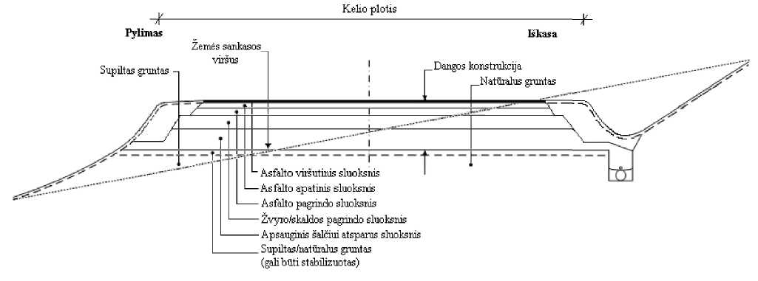

(pav.)

**1 pav. Kelio konstrukcijos pavyzdinė struktūra – pusiau pylimas/pusiau iškasa**

**9.** Kelio skersinio profilio sudėtiniai elementai yra nurodyti reglamente KTR 1.01 „Automobilių keliai“ [6.5]. Vienas iš variantų pavaizduotas 2 paveiksle.

(pav.)

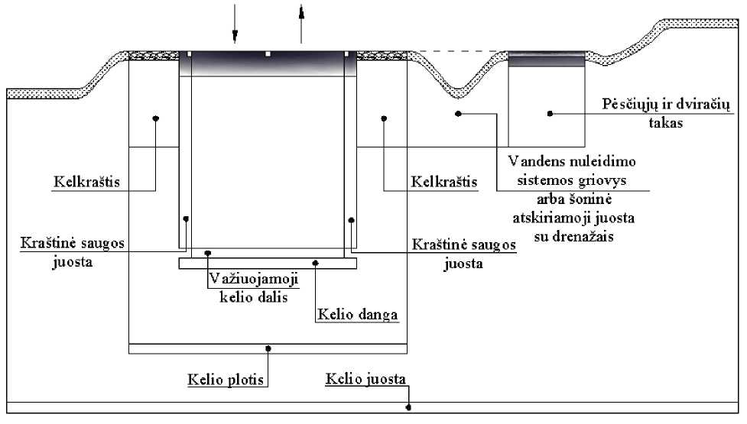

**2 pav. Kelio skersinio profilio sudėtiniai elementai**

**V SKYRIUS. PAGRINDINĖS NUOSTATOS**

**10.** Inžinerinių tinklų ir kelio projektavimo, statybos ir statybos techninės priežiūros darbus gali atlikti tik kvalifikuoti bei atestuoti specialistai ir rangovai.

**11.** Turi būti parenkamas toks statybos būdas, kuris užtikrintų saugų, sklandų ir kokybišką transporto eismą. Turi būti dedamos visos pastangos siekiant sumažinti bet kokius trukdžius ir išvengti kelio kokybinių parametrų blogėjimo.

**12.** Inžinerinių tinklų sankirtos su valstybinės reikšmės keliais, siekiant išvengti transporto eismo trukdžių, įrengiamos uždaruoju klojimo būdu.

**13.** Neužstatytose teritorijose inžinerinių tinklų klojimas kelio išilgine kryptimi kelio juostoje, remiantis reglamento KTR 1.01 „Automobilių keliai“ [6.5] nuostatomis, nėra leistinas.

Užstatytose teritorijose, esant poreikiui inžinerinius tinklus kloti išilgine kryptimi, pirmiausia nagrinėjama galimybė kloti už kelio juostos ribų, neužstatytose zonose, po to – po pėsčiųjų ir/ar dviračių takais, ir tik po to – kelio pločio zonoje.

**14.** Kliūtimis inžinerinių tinklų klojimui gali būti laikomi statiniai (tarp jų ir keliai), išskyrus nesudėtingus (tarp jų laikinus), ypač nepalankios reljefo sąlygos, vandens telkiniai, kultūros paveldo statiniai, valstybės saugomi objektai, vandens nuleidimo sistemos (grioviai, drenažai ir t. t.), kelio įrenginiai.

**15.** Inžineriniai tinklai neturi pakenkti kelio laikomajai gebai, kelio dangos lygumui, vandens nuleidimo įrenginiams ir kelio dangos konstrukcijos drenavimo funkcijai.

**16.** Inžineriniai tinklai neturi apsunkinti kelio rekonstrukcijos, kapitalinio remonto, taisymo ir kelio techninės priežiūros daugiau negu neišvengiamai.

**17.** Taip pat turi būti atsižvelgiama, kad inžinerinių tinklų apsaugos zona, nustatyta Specialiosiose žemės ir miško naudojimo sąlygose [6.10] mažiausiai darytų įtaką kelio priežiūros bei remonto ar rekonstrukcijos darbams.

**18.** Projektinių pasiūlymų pagrįstumą, remiantis 10–17 punktų nuostatomis, vertina kelio valdytojo ir/ar Kelių direkcijos paskirtieji specialistai, o prireikus – ir Kelių direkcijos techninė taryba. Vertinimas gali būti atliekamas kartu su inžinerinių tinklų savininku.

**19.** Vienu metu įvairiems inžinerinių tinklų savininkams klojant įvairius inžinerinius tinklus, kelio valdytojas turi teisę imtis darbų koordinatoriaus veiklos. Darbų koordinatoriaus veiklos išlaidas apmoka inžinerinių tinklų savininkai. Jei kelio valdytojas nesiima darbų koordinatoriaus veiklos, inžinerinių tinklų savininkai turi samdyti kitą darbų koordinatorių.

**20.** Palikti nenaudojami inžinerinių tinklų vamzdžiai, suderinus su kelio valdytoju, turi būti taip užpildyti ir uždaryti, kad ateityje neatsirastų kelio defektų.

**VI SKYRIUS. POŽEMINIAI TINKLAI**

**I SKIRSNIS. BENDROSIOS NUOSTATOS**

**21.** Klojant inžinerinius tinklus turi būti laikomasi galiojančių norminių dokumentų, reglamentuojančių:

– atitinkamų inžinerinių tinklų klojimą;

– kelio dangų konstrukcijų įrengimą;

– kelio darbų atlikimą ir darbo vietų aptvėrimą.

**22.** Darbo vietų aptvėrimui kelio zonoje galioja reikalavimai, nurodyti dokumente DVAI-03 [6.18].

**23.** Turi būti užtikrintas greta esančių žemės sklypų ir statinių mechaninis atsparumas, pastovumas ir tinkamumas naudoti. Kelio valdytojui pareikalavus turi būti pateikti reikalingi inžineriniai įrodymai.

**24.** Inžinerinių tinklų šuliniai kelio pločio zonoje įrengiami tik išimtiniais atvejais. Inžinerinių tinklų šuliniai negali būti įrengti rato vėžėje.

Inžinerinių tinklų šuliniai, įrengti kelkraštyje ar važiuojamosios dalies dangoje iš nesurištųjų mišinių, turi būti įgilinti mažiausiai 15 cm ir dengti viršutinio sluoksnio medžiaga.

Automagistralių ir greitkelių kelio pločio zonoje įrengti inžinerinių tinklų šulinius draudžiama.

**25.** Inžinerinių tinklų šuliniai turi būti saugūs. Dangčiai turi būti reikiamos laikomosios gebos. Turi būti užtikrinama, kad atsitiktinis ar tyčinis dangčio pakėlimas ar nuėmimas būtų apsunkintas. Jeigu vis dėlto šie įrenginiai yra surištuosiuose kelio dangos sluoksniuose, jų paviršius turi būti tame pačiame aukštyje kaip ir kelio dangos paviršius. Šis lygis turi būti išlaikomas visą laiką, o atliekant kelio dangos konstrukcijos remonto darbus aukščio padėtis vėl priderinama prie dangos aukščio. Už tai atsako inžinerinių tinklų savininkas.

**26.** Jei inžineriniai tinklai yra įrengiami ant kelio statinių, tai tokiais atvejais taikomas reglamentas STR 2.06.02 „Tiltai ir tuneliai. Bendrieji reikalavimai“ [6.7].

**27.** Kelio dangos konstrukcijos drenavimas turi būti užtikrintas darbų metu ir užbaigus darbus. Tai galioja ir paviršinio vandens nuleidimui, ir apsauginio šalčiui atsparaus sluoksnio drenavimui. Drenavimo ir vandens nuleidimo įrenginiai turi būti apsaugoti nuo užteršimo.

**28.** Kelio valdytojui turi būti nedelsiant pranešta, jei darbų atlikimo metu buvo pakenkta keliui.

**29.** Baigus inžinerinių tinklų klojimo darbus, tranšėjos kelio juostos zonoje turi būti kuo greičiau, kokybiškai ir laikantis technologinių reikalavimų užtaisytos. Tranšėjų užtaisymas atliekamas laikantis atitinkamų įrengimo taisyklių [6.15–6.17] nuostatų.

**II SKIRSNIS. SANKIRTOS**

**30.** Inžinerinių tinklų sankirtos su valstybinės reikšmės keliais, siekiant išvengti transporto eismo trukdžių, įrengiamos uždaruoju klojimo būdu. Automagistralių ir greitkelių atveju bet kokios išimtys yra draudžiamos.

**31.** Požeminių inžinerinių tinklų ir kelių sankirtos turi būti projektuojamos ir įrengiamos kuo trumpesnės. Neužstatytose teritorijose naujai įrengiamos inžinerinių tinklų ir kelių sankirtos pagal galimybes turėtų būti įrengiamos už sankryžų ribų.

**32.** Inžineriniai tinklai negali būti pakloti kelio dangos konstrukcijoje. Turi būti parinktas toks uždarojo klojimo gylis, kad būtų išvengta bet kokių deformacijų klojimo metu ar vėliau veikiant apkrovoms ir klimato sąlygoms.

**33.** Išimtiniais atvejais klojant atviruoju būdu mažiausias dengimo storis inžinerinių tinklų ir kelio sankirtose yra nurodytas 1 lentelėje. Sąvokos yra detalizuotos 3 paveiksle.

**1 lentelė. Mažiausias dengimo storis inžinerinių tinklų ir kelio sankirtose, išimtiniais atvejais klojant atviruoju būdu**

|  |  |
| --- | --- |
| **Keliai** | **Mažiausias dengimo storis** |
| Automagistralės ir greitkeliai | atvirasis klojimo būdas draudžiamas ir išimtiniais atvejais |
| Kiti magistraliniai ir krašto keliai neužstatytose teritorijose | >=? 120 cm* |
| Kiti magistraliniai ir krašto keliai užstatytose teritorijose, kiti valstybinės reikšmės keliai neužstatytose ir užstatytose teritorijose | pagal 3 paveikslą |
| *pagrįstais atvejais neišlaikant nurodyto reikalavimo, turi būti numatomos papildomos apsauginės priemonės | |

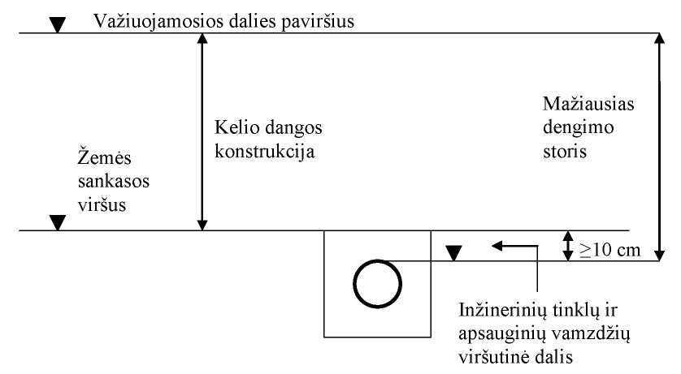

(pav.)

**3 pav. Mažiausias dengimo storis**

**34.** Dangos konstrukcijos storis yra nustatomas pagal taisykles KPT SDK 07 [6.13] arba parenkamas atsižvelgiant į besiribojančios dangos konstrukcijos storį.

**35.** Jeigu dėl inžinerinių tinklų pažeidimo pavojaus ar dėl apsauginio šalčiui atsparaus sluoksnio sutankinimo reikalavimų, ar dėl žemės sankasos sutankinimo ir laikomosios gebos reikalavimų nėra reikalaujamas kitoks dengimo storis, tai šiuo atveju turi būti užtikrintas > 10 cm storis tarp inžinerinių tinklų ir apsauginių vamzdžių viršutinės dalies bei žemės sankasos viršaus.

**36.** Turi būti laikomasi inžinerinių tinklų klojimą reglamentuojančių norminių dokumentų mažiausio dengimo storio reikalavimų ir šiose taisyklėse BT ITK 09 nurodytų mažiausio dengimo storio reikalavimų. Turi būti taikomas didesnis dengimo storis, iš numatytų šiuose norminiuose dokumentuose.

**III SKIRSNIS. INŽINERINIŲ TINKLŲ KLOJIMAS KELIO IŠILGINE KRYPTIMI**

**37.** Užstatytose teritorijose, esant poreikiui inžinerinius tinklus kloti išilgine kryptimi, pirmiausia nagrinėjama galimybė kloti už kelio juostos ribų, neužstatytose zonose, po to – po pėsčiųjų ir/ar dviračių takais, ir tik po to – kelio pločio zonoje. Detali inžinerinių tinklų išdėstymo vietos parinkimo seka nurodyta 1 priede.

**38.** Inžineriniai tinklai neturi būti pakloti kelio dangos konstrukcijoje (mažiausias dengimo storis pagal 3 paveikslą, taip pat žr. 13 punktą).

**39.** Užstatytose teritorijose kelio juostoje už kelio konstrukcijos ribų mažiausias dengimo storis turi būti >=? 80 cm.

**40.** Neužstatytose teritorijose inžineriniai tinklai yra klojami už kelio juostos ribos. Šiuo atveju mažiausią dengimo storį nurodo inžinerinių tinklų savininkas, tačiau jei inžineriniai tinklai yra ant kelio juostos ribos, šis storis turi būti >=? 80 cm.

**41.** Prie 40 punkto reikalavimų elektroninių ryšių kabelių klojimui galioja papildomi reikalavimai. Elektroninių ryšių kabeliai ypatingais atvejais galėtų būti klojami kelkraščio zonoje, kai nėra jokios galimybės kloti už kelio juostos ar net ir kelio pločio ribų. Kelkraščio zonoje turi būti numatytas mažiausias dengimo storis >=? 120 cm. Gali prireikti ir didesnio dengimo storio, kai zonoje yra numatomi statiniai (pvz., ženklų atramos, ženklų skydų gembės ir tilteliai). Išimties atvejais gali būti parinktas ir mažesnis dengimo storis, kai:

41.1. kelio konstrukcijos drenavimui naudojama vidinė sistema (pvz., drenažai);

41.2. transporto priemonių apsauginių atitvarų sistemos jau yra įrengtos; šiuo atveju klojimas galimas 50 cm atstumu nuo apsauginių barjerų stulpelių, kai mažiausias dengimo storis >=? 80 cm;

41.3. jau yra pakloti kiti inžineriniai tinklai; šiuo atveju leistinas klojimas jau ant esančių inžinerinių tinklų;

41.4. 41.1 ir 41.3 punktuose numatytais atvejais neišlaikant 120 cm dengimo storio reikalavimo, turi būti numatomos mechaninės apsaugos priemonės (pvz., kabelių kanalai, apsauginiai vamzdeliai arba lygiavertės priemonės). Plastikinė įspėjamoji juosta nėra apsaugos priemonė.

**VII SKYRIUS. ANTŽEMINIAI TINKLAI**

**42.** Antžeminiai inžineriniai tinklai neturi trukdyti saugiam ir sklandžiam transporto eismui.

**43.** Antžeminių elektroninių ryšių linijų stulpai turi būti statomi už kelio juostos ribos, atsižvelgiant į kelių techniniame reglamente KTR 1.01 „Automobilių keliai“ [6.5] nurodytus reikalavimus. Transporto priemonių apsauginių atitvarų sistemų reikalingumas nustatomas pagal taisykles KPT TAS 09 [6.14]. Už transporto priemonių apsauginių atitvarų sistemų įrengimą atsako inžinerinių tinklų savininkas.

44. Kelio ir vamzdinių inžinerinių tinklų tiltų sankirtų sprendinius kiekvienu atveju vertina kelio valdytojo ir/ar Kelių direkcijos paskirtieji specialistai, o prireikus – ir Kelių direkcijos techninė taryba.

**VIII SKYRIUS. STATINIO STATYBOS TECHNINĖS PRIEŽIŪROS BENDROSIOS NUOSTATOS**

**45.** Remiantis statybos techniniu reglamentu STR 1.09.05 „Statinio statybos techninė priežiūra“ [6.10] turi būti atliekama inžinerinių tinklų ir kelio statybos (klojimo, tiesimo) techninė priežiūra.

**46.** Kai kelio juostos zonoje gruntu užpilamos tranšėjos ar atstatoma dangos konstrukcija, turi dalyvauti ir kelio valdytojo atstovas. Apie užpylimo ar atstatymo darbų pradžią kelio valdytojui turi būti pranešta ne vėliau kaip prieš parą.

Užpilamas gruntas sutankinamas. Kelio pločio, dviračių ir pėsčiųjų takų, vandens nuleidimo sistemų zonoje gruntas turi būti užpiltas ir sutankintas laikantis statybos taisyklių ST 188710638.06 „Automobilių kelių žemės sankasos įrengimas“ [6.15] reikalavimų. Kitose kelio juostos zonose gruntas turi būti sutankintas taip, kad vėliau neatsirastų paviršiaus nelygumų, apsunkinančių šių zonų priežiūrą.

Dangos konstrukcijos atstatymas atliekamas laikantis taisyklių ĮT SBR 07 [6.16] ir ĮT ASFALTAS 08 [6.17] bei kitų norminių dokumentų reikalavimų.

**47.** Rangovai privalo vykdyti geodezinę darbų kontrolę ir užtikrinti, kad inžinerinių tinklų išdėstymas plane ir vertikalus profilis atitiktų projekto reikalavimus.

**48.** Draudžiama užpilti paklotus inžinerinius tinklus bei pastatytus kitus inžinerinius statinius neturint inžinerinių tinklų planų (geodezinių nuotraukų) ir nepasirašius paslėptų statybos darbų aktų.

**IX SKYRIUS. DOKUMENTACIJA**

**49.** Inžinerinių tinklų planai (geodezinės nuotraukos) užsakomi ir atliekami STR 1.08.02 „Statybos darbai“ [6.9], GKTR 2.01.01 „Lietuvos Respublikos teritorijoje statomų požeminių tinklų ir komunikacijų geodezinių nuotraukų atlikimo tvarka“ [6.12] ir Geodezinių, topografinių ir kartografinių darbų licencijavimo taisyklių [6.19] nustatyta tvarka.

**50.** Inžinerinių tinklų savininkas inžinerinių tinklų planų vieną egzempliorių, taip pat ir elektronine forma (*.dwg formatu), perduoda kelio valdytojui neatlygintinai.

**X SKYRIUS. ESMINIAI INŽINERINIŲ TINKLŲ (STATINIŲ) REIKALAVIMAI**

**51.** Remiantis Statybos įstatymo [6.2] 4 straipsnio 1 dalimi inžineriniai tinklai turi būti suprojektuoti ir pastatyti iš tokių statybos produktų, kurių savybės per ekonomiškai pagrįstą statinio naudojimo trukmę užtikrintų šiuos esminius statinio reikalavimus:

– mechaninio atsparumo ir pastovumo;

– gaisrinės saugos;

– higienos, sveikatos ir aplinkos apsaugos;

– saugaus naudojimo.

**52.** Remiantis Statybos įstatymo [6.2] 41 straipsniu inžinerinių tinklų savininkas privalo vykdyti inžinerinių tinklų techninę priežiūrą ir užtikrinti jų gerą būklę bei saugą.

**53.** Inžinerinių tinklų savininko kontrolė, kaip jis užtikrina 51 ir 52 punktuose nurodytus reikalavimus, nėra kelio valdytojo ar Kelių direkcijos funkcija.

**XI SKYRIUS. SUTARTIES SUDARYMO NUOSTATOS**

**54.** Jeigu teritorijų planavimo dokumentų rengimo metu, o jei jie nerengiami – techninio projekto rengimo metu paaiškėja, kad, laikantis šių taisyklių nuostatų, inžineriniai tinklai neišvengiamai patenka į kelio juostos zoną, tarp kelio valdytojo ir inžinerinių tinklų savininko turi būti sudaroma sutartis. Sutartis turi būti sudaryta prieš šiame punkte paminėtų dokumentų atitikties išduotoms projektavimo sąlygoms vertinimą.

**55.** Privalomosios sutarties sąlygos pateikiamos tipinės sutarties pavyzdyje (2 priedas).

**56.** Inžinerinių tinklų savininkas ar valdytojas kelio juosta naudojasi tik pagal sutartyje numatytas sąlygas ir jokių teisių (nuosavybės ar valdymo) į kelio juostą (jos dalį) neįgyja.

**XII SKYRIUS. BAIGIAMOSIOS NUOSTATOS**

**57.** Taisyklės BT ITK 09 parengtos iš dalies panaudojant Vokietijos norminio dokumento „ATB-BeStra – Allgemeine Technische Bestimmungen für die Benutzung von Straßen durch Leitungen und Telekommunikationslinien „ (FGSV, 710) nuostatas.

_________________

Automobilių kelių juostos naudojimo

inžineriniams tinklams kloti bendrųjų

taisyklių BT ITK 09

1 priedas (privalomasis)

**INŽINERINIŲ TINKLŲ KLOJIMO ZONOS UŽSTATYTOSE TERITORIJOSE IR JŲ PARINKIMO SCHEMA**

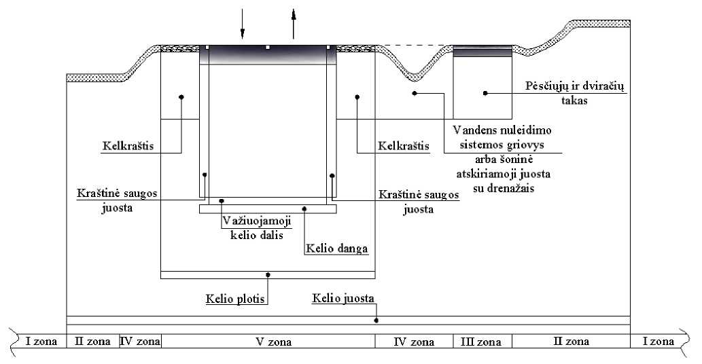

(pav.)

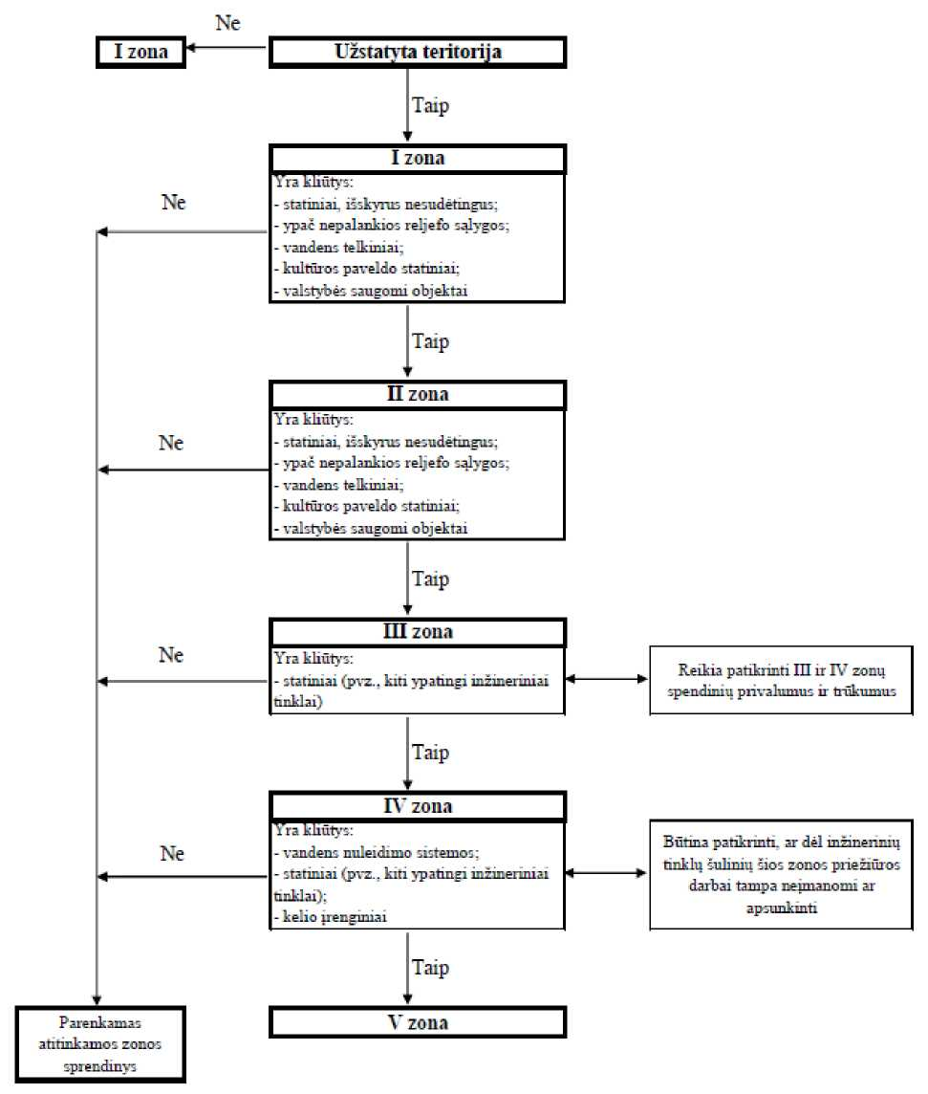

(pav.)

_________________

Automobilių kelių juostos naudojimo

inžineriniams tinklams kloti bendrųjų

taisyklių BT ITK 09

2 priedas (privalomasis)

**(Tipinės sutarties formos pavyzdys)**

**INŽINERINIŲ TINKLŲ KLOJIMO, PRIEŽIŪROS, REKONSTRUKCIJOS IR IŠKĖLIMO SUTARTIS**

2____ m. ____________ ___ d. Nr. ________

Vilnius

Valstybės įmonė „ regiono keliai“ (toliau vadinama Kelio valdytoju),

atstovaujama ,

veikiančio pagal įmonės nuostatus, ir

_ (toliau vadinama Tinklo valdytoju), atstovaujama

_ , veikiančio pagal

_ ,

(toliau kiekvienas atskirai vadinamas Šalimi, o abu kartu – Šalimis), sudarėme šią sutartį (toliau vadinama Sutartimi):

Sutartyje naudojamos sąvokos:

|  |  |  |
| --- | --- | --- |
| Objektas | – | valstybinės reikšmės kelių juosta ir/ar kelias (jų ruožai), nurodyti Sutarties priede Nr. 1. |
| Tinklas | – | inžinerinis tinklas, dėl kurio klojimo, priežiūros, rekonstrukcijos ar iškėlimo kelio juostoje yra sudaryta ši Sutartis. |
| Darbai | – | Tinklo klojimo, priežiūros, iškėlimo iš Objekto, taip pat Tinklo gedimų bei avarijų šalinimo darbai – tiek visi bendrai, tiek bet kurie iš jų atskirai. |

**I. SUTARTIES DALYKAS**

1. Šia Sutartimi Kelio valdytojas suteikia teisę Tinklo valdytojui savo lėšomis, prisiimant riziką bei atsakomybę šioje Sutartyje nustatyta tvarka ir laikantis Automobilių kelių juostos naudojimo inžinerinių tinklų klojimui bendrųjų taisyklių, patvirtintų Lietuvos automobilių kelių direkcijos prie Susisiekimo ministerijos generalinio direktoriaus 2___ m. _________________ ____ d. įsakymu Nr. ____ „Dėl Automobilių kelių juostos naudojimo inžinerinių tinklų klojimui, bendrųjų taisyklių patvirtinimo“ (Žin., ....................) (toliau – Taisyklės), reikalavimų atlikti Darbus Objekte.

2. Atsižvelgiant į tai, jog pagal šią Sutartį Tinklo valdytojo Darbai atliekami Kelio valdytojo valdomame Objekte, Tinklo valdytojas, pasirašydamas šią Sutartį, pareiškia ir patvirtina, kad

Tinklo valdytojo atliekami Darbai, šių Darbų rezultatas, Tinklo naudojimo sąlygos bei jo apsaugos zonos (juostos ar kiti apribojimai) negali pabloginti, kliudyti ar kitaip neigiamai paveikti Objekto priežiūros ir naudojimo sąlygų bei plėtros perspektyvų.

3. Tinklo valdytojas įsipareigoja besąlygiškai vykdyti teisėtus Kelio valdytojo nurodymus, įskaitant (bet jais neapsiribojant) nurodymus dėl Tinklo iškėlimo iš Objekto bei Objekto pradinės techninės būklės atstatymo, kai tai būtina Kelio valdytojui įgyvendinant Objekto plėtrą, priežiūros ir rekonstrukcijos darbus.

4. Tinklo valdytojas Objektu turi teisę naudotis tik pagal šioje Sutartyje numatytas sąlygas ir jokių kitų teisių į Objektą (jo dalį) neįgyja.

5. Tinklo valdytojui perleidus tinklą tretiesiems asmenims ar kitu būdu pasikeitus Tinklo valdytojui, visos teisės ir pareigos, kylančios iš šios Sutarties, pereina naujajam Tinklo valdytojui.

6. Tinklo valdytojas privalo savo lėšomis ir prisiimdamas atsakomybę gauti asmenų, kurie VĮ Registrų centro Nekilnojamojo turto duomenų registre yra nurodyti kaip Objekte esančių žemės sklypų savininkai, leidimą tuose žemės sklypuose atlikti Darbus. Tinklo valdytojas, gavęs minėtų asmenų prašymą (reikalavimą) iškelti Tinklą iš Objekte esančio žemės sklypo, privalo tai padaryti savo lėšomis ir atstatyti Objekto pirminę techninę būklę šioje Sutartyje nustatyta tvarka.

**II. LEIDIMŲ DARBAMS IŠDAVIMAS**

7. Tinklo valdytojas gali naudotis Objektu tik tiek, kiek reikia šioje Sutartyje numatytiems Darbams atlikti. Bet kokius Darbus Objekte Tinklo valdytojas gali pradėti ir atlikti tik raštu iš anksto suderinęs juos su Kelio valdytoju bei turėdamas Kelio valdytojo šioje Sutartyje nustatyta tvarka išduotą leidimą atlikti Darbus, išskyrus Tinklų ar Objekto avarijos atvejus. Įvykus Tinklo ar Objekto avarijai, jos pasekmių šalinimo darbai atliekami šios sutarties 22-26 punktuose nustatyta tvarka.

8. Tinklo valdytojas Lietuvos Respublikos teisės aktų nustatyta tvarka privalo savo lėšomis parengti ir suderinti su visomis atsakingomis institucijomis techninį projektą (jeigu toks projektas yra privalomas teisės aktų nustatyta tvarka). Projektas privalo būti parengtas prieš kreipiantis į Kelio valdytoją dėl leidimo atlikti Darbus Objekte išdavimo. Darbų techninis projektas turi būti parengtas taip, kad jame numatytos Tinklo apsaugos zonos bei kitos Tinklo naudojimo sąlygos nepažeistų Kelio valdytojo teisėtų interesų ir nekliudytų Objekto naudoti pagal paskirtį, atlikti Objekto priežiūros, rekonstrukcijos ir plėtros darbų.

9. Tinklo valdytojas, prieš pradėdamas Darbus, Kelių priežiūros tvarkos apraše, patvirtintame Lietuvos Respublikos Vyriausybės 2004 m. vasario 11 d. nutarimu Nr. 155 (Žin., 2004, Nr. 25- 771; 2007, Nr. 37-1357), nustatyta tvarka privalo raštu kreiptis į Kelio valdytoją dėl leidimo atlikti Darbus išdavimo bei pateikti Kelio valdytojui eismo ribojimo suderinimo ir apmokėjimo už eismo ribojimą dokumentus. Transporto priemonių eismas ribojamas ar uždraudžiamas vadovaujantis Mokesčio už eismo ribojimą mokėjimo, administravimo ir kontrolės tvarkos aprašu, patvirtintu Lietuvos Respublikos susisiekimo ministro 2005 m. lapkričio 4 d. įsakymu Nr. 3-488 (Žin., 2005, Nr. [134-4820](https://www.e-tar.lt/portal/lt/legalAct/TAR.F945C458D12C)).

10. Tinklo valdytojas taip pat privalo nurodyti Darbų pradžios ir pabaigos terminus. Jeigu nustatytu terminu darbai nėra užbaigiami, Kelio valdytojas vadovaujasi Lietuvos Respublikos kelių priežiūros ir plėtros programos finansavimo įstatymo (Žin., 2000, Nr. [92-2873](https://www.e-tar.lt/portal/lt/legalAct/TAR.A7D82E8EDC6B); 2004, Nr. [171-6302](https://www.e-tar.lt/portal/lt/legalAct/TAR.3DF7815A4AD1)) 5 priedėlio nuostatomis apskaičiuojant papildomus mokesčio už eismo ribojimą Tinklo valdytojui dydžius.

11. Kelio valdytojas, vadovaudamasis Taisyklėmis bei įsitikinęs, kad gauti Kelių priežiūros tvarkos apraše nurodyti dokumentai, leidžiantys atlikti darbus Objekte, ir laikydamasis Mokesčio už eismo ribojimą mokėjimo, administravimo ir kontrolės tvarkos apraše nustatytos tvarkos, apskaičiuoja mokesčio už eismo ribojimą konkretų dydį ir, tik Tinklo valdytojui sumokėjus šį mokestį bei pateikus tai patvirtinantį dokumentą, šioje Sutartyje nustatyta tvarka išduoda Tinklo valdytojui raštišką leidimą atlikti Darbus Objekte. Kelio valdytojo sprendimas dėl leidimo atlikti Darbus išdavimo priimamas ne vėliau kaip per 5 darbo dienas nuo Tinklo valdytojo mokesčio už eismo ribojimą sumokėjimo dienos. Esant motyvuotam atsisakymui išduoti leidimą, mokestis grąžinamas.

12. Tinklo valdytojas bet kokius Darbus Objekte gali pradėti tik turėdamas visus Lietuvos Respublikos teisės aktuose bei šioje Sutartyje numatytus dokumentus ir leidimus, suteikiančius teisę atlikti Darbus Objekte.

13. Kelio valdytojui pareikalavus, prieš pradėdamas Darbus Objekte, Tinklo valdytojas privalo pateikti Kelio valdytojui šios Sutarties priede Nr. 2 numatytą tinkamo Tinklo valdytojo prievolių pagal šią Sutartį įvykdymo užtikrinimo garantiją.

**III. TINKLO VALDYTOJO PAREIGOS**

14. Jeigu dėl Tinklo Valdytojo atliekamų Darbų Objekte yra ar turi būti uždaromas ar ribojamas eismas, Tinklo valdytojas, laikydamasis Darbų vietų aptvėrimų automobilių keliuose instrukcijos, patvirtintos Lietuvos automobilių kelių direkcijos prie Susisiekimo ministerijos generalinio direktoriaus 2004 m. kovo 1 d. įsakymu Nr. V-18 (Žin., 2004, Nr. [38-1268](https://www.e-tar.lt/portal/lt/legalAct/TAR.4DC46B48D8AE)), ir suderinęs su Kelio valdytoju ir su Eismo priežiūros tarnyba, privalo savo lėšomis aptverti Darbų atlikimo vietą. Tinklo valdytojas atsako už saugų eismą ir darbų saugą Objekte.

15. Kelio valdytojas turi teisę paskirti savo atstovą, kuris prižiūri ir kontroliuoja šioje Sutartyje numatytų Darbų atlikimą. Tinklo valdytojas privalo vykdyti visus teisėtus Kelio valdytojo nurodymus.

16. Tinklo valdytojas privalo užtikrinti, kad jo sudaromos sutartys su trečiaisiais asmenimis dėl Darbų atlikimo Objekte būtų sudarytos atsižvelgiant į šią Sutartį. Tinklo valdytojo ir trečiųjų asmenų sudarytų sutarčių sąlygos, prieštaraujančios šiai Sutarčiai, nesukuria Kelio valdytojui jokių prievolių ir nesukelia jokių teisinių pasekmių. Tinklo valdytojas visais atvejais atsako už trečiųjų asmenų veiksmus (neveikimą) atliekant Darbus Objekte.

17. Tinklo valdytojas, užbaigęs Darbus, savo lėšomis ir prisiimdamas atsakomybę privalo atlikti visus Objekto pradinės techninės būklės atstatymo darbus, visiškai ir tinkamai sutvarkyti Darbų atlikimo vietą ir aplinkines teritorijas, kurios buvo naudojamos Tinklo valdytojo reikmėms, įskaitant likusio statybinio laužo, užteršto grunto, šiukšlių ir pan. išgabenimą. Šie darbai privalo būti suderinti su Kelio valdytoju ir atlikti per įmanomai trumpiausią tokiems darbams atlikti reikalingą terminą.

18. Tinklo valdytojui neatlikus Objekto pradinės techninės būklės atstatymo darbų, atlikus juos netinkamai ar pažeidžiant šioje Sutartyje nustatytas sąlygas bei terminus, Kelio valdytojas pateikia rašytinę pretenziją dėl netinkamo Objekto pradinės techninės būklės atstatymo darbų atlikimo bei nustato papildomą protingą terminą šiems darbams atlikti ar trūkumams pašalinti. Jeigu per Kelio valdytojo nustatytą papildomą terminą Objekto pradinės techninės būklės atstatymo darbai nėra užbaigiami, Kelio valdytojas įgyja teisę šiuos darbus atlikti pats arba jiems atlikti savo nuožiūra pasitelkti trečiuosius asmenis. Tokiu atveju Tinklo valdytojas įsipareigoja atlyginti visas Kelio valdytojo su Objekto pradinės techninės būklės atstatymo darbų atlikimu susijusias patirtas išlaidas bei visus Kelio valdytojo ir trečiųjų asmenų dėl to patirtus nuostolius.

19. Visi Darbai, atliekami šios Sutarties pagrindu, įskaitant ir Objekto pradinės techninės būklės atstatymo darbus, Lietuvos Respublikos teisės aktų nustatyta tvarka įforminami Objekto pripažinimo tinkamu naudoti aktu arba pradinės techninės būklės atstatymo aktu, kurį pasirašo Kelio valdytojo ir Tinklo valdytojo paskirti atsakingi asmenys. Kilus nesutarimų dėl Darbų ar Objekto pradinės techninės būklės atstatymo kokybės, juos sprendžia ekspertas (-ai), už kurio (-ių) darbą apmoka šalis, kurios nenaudai yra priimta eksperto (-ų) išvada.

20. Tinklo valdytojas neturi teisės atlikti jokių šioje Sutartyje nenumatytų darbų Objekte, o tokius darbus atlikęs, įsipareigoja Kelio valdytojo reikalavimu savo sąskaita nedelsdamas nugriauti/išardyti pastatytus statinius ar kitą nenumatytų Darbų rezultatą bei atlyginti visas Kelio valdytojo ar trečiųjų asmenų dėl to patirtas išlaidas ir nuostolius. Jeigu Tinklo valdytojas per Kelio valdytojo nurodytą terminą nepradeda ar neužbaigia griauti/ardyti pažeidžiant šią Sutartį pastatytų statinių ar kito Darbų rezultato, Kelio valdytojas turi teisę šiuos darbus atlikti pats arba jiems atlikti pasitelkti trečiuosius asmenis, o Tinklo valdytojas privalo atlyginti visas Kelio valdytojo su tokių darbų atlikimu susijusias išlaidas ir visus dėl to patirtus Kelio valdytojo bei trečiųjų asmenų nuostolius.

21. Jeigu Tinklo valdytojas nesilaiko Kelio valdytojo raštiškame leidime nurodytų sąlygų, nevykdo saugaus eismo reikalavimų ar neturi Kelio valdytojo leidimo atlikti Darbus Objekte, Kelio valdytojas turi teisę pareikalauti nedelsiant sustabdyti Darbus tol, kol Tinklo valdytojo padaryti pažeidimai bus ištaisyti, o Tinklo valdytojas įsipareigoja be jokių sąlygų paklusti tokiam Kelio valdytojo reikalavimui ir nedelsiant sustabdyti Darbus.

**IV. AVARIJŲ ŠALINIMAS**

22. Įvykus Tinklo avarijai ar kitam nenumatytam įvykiui Objekte, Tinklo valdytojas privalo imtis neatidėliotinų veiksmų siekdamas išvengti didesnės žalos Objektui ir/ar Tinklui. Apie Tinklo avariją, pradėtus neatidėliotinus avarijos ir jos pasekmių šalinimo darbus Objekte Tinklo valdytojas nedelsdamas žodžiu (telefonu) bei raštu (faksu ar elektroniniu paštu) privalo pranešti Kelio valdytojui ir kreiptis dėl Kelio valdytojo leidimo atlikti Darbus išdavimo bei atlikti avarijos pasekmių šalinimo darbus laikantis šios Sutarties ir Taisyklių reikalavimų.

23. Kelio valdytojas, gavęs pagal šios Sutarties sąlygas tinkamai parengtą Tinklo valdytojo raštišką prašymą išduoti leidimą dėl Darbų, reikalingų Objekte esančio Tinklo avarijų pasekmėms šalinti, tokį leidimą išduoda ne vėliau kaip kitą darbo dieną po Tinklo valdytojo rašytinio prašymo gavimo.

24. Užbaigęs Tinklo avarijos pasekmių šalinimo darbus, Tinklo valdytojas privalo atlikti Objekto pradinės techninės būklės atstatymo darbus šioje Sutartyje nustatyta tvarka.

25. Įvykus avarijai ar kitam nenumatytam įvykiui Objekte, Kelio valdytojas, prieš pradėdamas avarijos pasekmių šalinimo darbus, kurie yra susiję su Objekte esančiu Tinklu arba gali turėti jam įtakos, privalo žodžiu (telefonu) bei raštu (faksu ar elektroniniu paštu) nedelsdamas pranešti apie tai Tinklo valdytojui.

26. Įvykus avarijai Objekte ir Kelio valdytojui pareikalavus, Tinklo valdytojas privalo užtikrinti, kad jo atstovas nedelsdamas neatlygintinai atvyktų į Objektą bei tiksliai nurodytų Tinklo trasos vietą Objekte. Tinklo valdytojui nevykdant šio įsipareigojimo, Kelio valdytojas turi teisę pasitelkti trečiuosius asmenis Tinklo trasos vietai nustatyti ir/ar nedelsdamas pradėti avarijos šalinimo darbus. Tinklo valdytojui neatsiuntus savo atstovo į Objektą ar šiam nenurodžius tikslios Tinklo trasos vietos, ar ją nurodžius netiksliai, Kelio valdytojas neatsako už avarijos pasekmių šalinimo darbų metu Tinklo valdytojui padarytą žalą. Tinklo valdytojas privalo atlyginti visas Kelio valdytojo dėl Tinklo trasos vietos nustatymo patirtas išlaidas ir visus dėl to patirtus Kelio valdytojo bei trečiųjų asmenų nuostolius.

**V. TINKLO VALDYTOJO PAREIGOS KELIO VALDYTOJUI ATLIEKANT OBJEKTO REMONTO DARBUS**

27. Kelio valdytojas raštu (registruotu paštu, faksu ar elektroniniu paštu) iš anksto prieš protingą terminą privalo informuoti Tinklo valdytoją apie planuojamus Objekto priežiūros, rekonstrukcijos ar plėtros darbus, kurių atlikimas gali turėti įtakos Objekte esančiam Tinklui.

28. Tinklo valdytojas, gavęs nurodytą Kelio valdytojo pranešimą, privalo užtikrinti, kad jo atstovas Kelio valdytojo nurodytu laiku neatlygintinai atvyktų į Objektą ir tiksliai nurodytų Tinklo trasos vietą Objekte, taip pat vykdyti kitus Kelio valdytojo pranešime nurodytus teisėtus reikalavimus.

29. Tinklo valdytojo atstovui nustatytu laiku neatvykus į Objektą, nenurodžius Tinklo trasos vietos ar nurodžius ją netiksliai, Kelio valdytojas turi teisę pasitelkti trečiuosius asmenis Tinklo trasos vietai nustatyti. Šiems asmenims nurodžius Tinklo trasos vietą Objekte arba dėl objektyvių priežasčių negalint to padaryti, Kelio valdytojas turi teisę pradėti darbus Objekte. Tokiu atveju Kelio valdytojas neatsako už Objekte esančio Tinklo sugadinimą ar sunaikinimą, o visų galimų nuostolių atsiradimo ir kompensavimo rizika tenka Tinklo valdytojui. Tinklo valdytojas taip pat privalo atlyginti visas Kelio valdytojo dėl Tinklo trasos vietos nustatymo patirtas išlaidas ir visus dėl to patirtus Kelio valdytojo bei trečiųjų asmenų nuostolius.

30. Tinklo valdytojas, gavęs Kelio valdytojo rašytinį pranešimą apie planuojamus vykdyti Objekto priežiūros, rekonstrukcijos ar plėtros darbus bei Kelio valdytojo nurodymą iškelti Tinklą iš Objekto ruožų, kuriuose jis trukdytų atlikti numatytus darbus, privalo savo lėšomis ir prisiimdamas atsakomybę iškelti Tinklą iš visų Kelio valdytojo nurodytų Objekto ruožų.

31. Tinklo iškėlimo darbai privalo būti atlikti per Kelio valdytojo nurodytą protingą terminą, kuris yra būtinas tokiems iškėlimo darbams atlikti. Tinklo valdytojui Kelio valdytojo nurodytu terminu nepradėjus ar neužbaigus Tinklo iškėlimo darbų, Kelio valdytojas turi teisę Tinklo iškėlimo darbus atlikti pats arba šiems darbams atlikti savo nuožiūra pasitelkti trečiuosius asmenis. Tokiu atveju Tinklo valdytojas privalo atlyginti visas Kelio valdytojo su Tinklo iškėlimo darbais susijusias išlaidas bei visus Kelio valdytojo ir trečiųjų asmenų dėl to patirtus nuostolius.

32. Kelio valdytojo nuostoliais be kitos žalos visais atvejais laikomi Lietuvos Respublikos kelių priežiūros ir plėtros programos finansavimo įstatymo (Žin., 2000, Nr. [92-2873](https://www.e-tar.lt/portal/lt/legalAct/TAR.A7D82E8EDC6B); 2004, Nr. [171-6302](https://www.e-tar.lt/portal/lt/legalAct/TAR.3DF7815A4AD1)) 5 priedėlyje numatyti mokesčiai ir kiti mokėjimai, kuriuos Tinklo valdytojas būtų privalėjęs sumokėti, jeigu būtų iškėlęs Tinklą iš Objekto savo lėšomis ir prisiimdamas atsakomybę.

33. Kelio valdytojo reikalavimu atliekant Tinklų iškėlimo iš Objekto darbus, Tinklo valdytojas privalo laikytis visų šioje Sutartyje Darbams atlikti taikomų taisyklių ir tvarkos.

34. Kelio valdytojas turi teisę bet kuriuo metu reikalauti Tinklo valdytojo iškelti Tinklą iš Objekto arba atlikti Tinklo remonto ar rekonstrukcijos darbus šioje Sutartyje nustatyta tvarka, jeigu yra pakankamai pagrindo manyti, kad tolesnis Tinklo buvimas Objekte gali turėti neigiamos įtakos Objekto priežiūros ir naudojimo sąlygoms bei plėtros perspektyvoms, sąlygoti žalos Kelio valdytojo ar trečiųjų asmenų turtui ar sveikatai atsiradimą.

**VI. ŠALIŲ ATSAKOMYBĖ**

35. Už Sutarties įsipareigojimų nevykdymą arba netinkamą vykdymą Šalys atsako pagal šios Sutarties sąlygas ir galiojančius Lietuvos Respublikos įstatymus.

36. Tinklo valdytojas atsako už tai, kad jo bei Darbams atlikti pasitelktų trečiųjų asmenų darbuotojai laikytųsi Lietuvos Respublikoje galiojančių darbų saugos taisyklių reikalavimų. Tinklo valdytojas taip pat atsako už saugų eismą Objekte ar jo dalyje, kurioje vyksta Darbai.

37. Šalis atleidžiama nuo atsakomybės už Sutarties sąlygų nevykdymą ar netinkamą vykdymą, jeigu Sutartis buvo neįvykdyta dėl aplinkybių, kurių ji negalėjo kontroliuoti bei protingai numatyti Sutarties sudarymo metu, ir negalėjo užkirsti kelio šioms aplinkybėms ar jų pasekmėms atsirasti. Nenugalimos jėgos aplinkybės nustatomos vadovaujantis Lietuvos Respublikos civiliniu kodeksu. Nenugalima jėga *(force majeure)* nelaikoma tai, kad Sutarties Šalis neturi reikiamų finansinių išteklių arba Tinklo valdytojo kontrahentai pažeidžia savo prievoles.

38. Jeigu aplinkybė, dėl kurios neįmanoma Sutarties įvykdyti, laikina, tai Šalis atleidžiama nuo atsakomybės tik tokiam laikotarpiui, kuris yra protingas atsižvelgiant į tos aplinkybės įtaką Sutarties įvykdymui.

39. Sutarties neįvykdžiusi Šalis privalo nedelsdama pranešti kitai Šaliai apie nenugalimos jėgos aplinkybių atsiradimą bei jos įtaką Sutarties įvykdymui.

**VII. SUTARTIES GALIOJIMAS IR NUTRAUKIMAS**

40. Ši Sutartis įsigalioja nuo jos pasirašymo dienos ir galioja iki visiško Šalių įsipareigojimų įvykdymo. Jeigu iš Objekto iškeliama dalis Tinklo, ši Sutartis lieka galioti Objekte likusios Tinklo dalies atžvilgiu.

41. Ši Sutartis gali būti nutraukta rašytiniu abiejų Šalių susitarimu dėl Tinklo iškėlimo iš Objekto arba pabaigus Tinklo eksploataciją. Tokiu atveju Šalys pasirašo Sutarties nutraukimo aktą, kuriame turi būti aptartos Sutarties nutraukimo pasekmės: Tinklo iškėlimo iš Objekto tvarka ir terminai, su Sutarties nutraukimu susijusios Šalių teisės ir pareigos bei kiti aktualūs klausimai. Jeigu nutraukiant Sutartį Šalys susitaria, jog Tinklas iš Objekto nebus iškeliamas, Sutarties nutraukimo akte turi būti numatyta kompensacija Kelio valdytojui už vėlesnį Tinklo iškėlimą ir utilizavimą.

42. Kelio valdytojui pareikalavus iškelti Tinklą iš Objekto dėl Tinklo valdytojo įvykdyto esminio Sutarties pažeidimo, Tinklo valdytojas privalo iškelti Tinklą iš Objekto per Kelio valdytojo nurodytą protingą terminą, kuris yra būtinas tokiems iškėlimo darbams atlikti. Tinklo valdytojui Kelio valdytojo nurodytu terminu nepradėjus ar neužbaigus Tinklo iškėlimo darbų, Kelio valdytojas turi teisę Tinklo iškėlimo darbus atlikti pats arba šiems darbams atlikti savo nuožiūra pasitelkti trečiuosius asmenis ir iškėlus Tinklą vienašališkai nutraukti Sutartį dėl Tinklo valdytojo kaltės. Tokiu atveju Tinklo valdytojas privalo atlyginti visas Kelio valdytojo su Tinklo iškėlimo darbais susijusias išlaidas bei visus Kelio valdytojo ir trečiųjų asmenų dėl to patirtus nuostolius.

43. Jei viena Šalis pažeidžia šią Sutartį, tai nukentėjusioji Šalis įsipareigoja pareikšti kitai Šaliai pretenziją raštu, nurodydama protingą terminą, per kurį toji Šalis turi imtis priemonių pašalinti Sutarties pažeidimą.

44. Kelio valdytojas turi teisę vienašališkai, nesikreipdamas į teismą nutraukti Sutartį dėl esminio Sutarties pažeidimo, pranešdamas apie tai Tinklo valdytojui raštu. Sutartis laikoma nutraukta pranešime nurodytą dieną, o jei tokia diena nebus nurodyta – nuo pranešimo apie Sutarties nutraukimą gavimo dienos. Esminiu Sutarties pažeidimu yra laikoma tai, kad Tinklo valdytojas, nepaisydamas Kelio valdytojo pretenzijos, pažeidžia Taisyklėse nustatytus reikalavimus Darbams atlikti, Kelio valdytojui pareikalavus atsisako iškelti Tinklą iš Objekto, nepagrįstai ilgai delsia atlikti bet kuriuos Darbus Objekte, be pateisinamos priežasties nebendrauja su Kelio valdytoju Sutarties vykdymo klausimais arba kitaip iš esmės pažeidžia šią Sutartį.

45. Tinklo valdytojui nevykdant Šalių pasirašyto Sutarties nutraukimo akto arba Tinklo valdytojui per Kelio valdytojo nustatytą terminą neiškėlus Tinklo iš Objekto, Kelio valdytojas įgyja teisę šiuos darbus atlikti pats arba jiems atlikti pasitelkti trečiuosius asmenis, o Tinklo valdytojas privalo atlyginti visas Kelio valdytojo su Tinklo iškėlimu ir utilizavimu susijusias išlaidas bei visus dėl to patirtus Kelio valdytojo ir trečiųjų asmenų nuostolius.

**VIII. GINČŲ NAGRINĖJIMO TVARKA**

46. Visi ginčai, kylantys dėl šios Sutarties, turi būti sprendžiami derybų būdu, vadovaujantis gera Šalių valia. Nepavykus pasiekti susitarimo per 30 kalendorinių dienų, ginčai sprendžiami Lietuvos Respublikos teismuose, pagal Kelio valdytojo registruotos buveinės vietą.

**IX. BAIGIAMOSIOS NUOSTATOS**

47. Šioje Sutartyje vartojamos, tačiau konkrečiai neapibrėžtos sąvokos turi būti suprantamos ir aiškinamos atsižvelgiant į Taisyklėse naudojamą atitinkamų sąvokų apibrėžimą.

48. Šalys įsipareigoja per 10 kalendorinių dienų pranešti viena kitai apie savo rekvizitų ar įgaliotų asmenų pasikeitimus.

49. Ši Sutartis sudaryta dviem vienodą juridinę galią turinčiais egzemplioriais, po vieną kiekvienai Šaliai.

50. Ši Sutartis galioja tik suderinus Sutarties priedą Nr. 1 su Lietuvos automobilių kelių direkcija prie Susisiekimo ministerijos ir Šalims pasirašius kiekviename Sutarties lape. Sutarties pakeitimai ar papildymai įforminami atskiru rašytiniu Šalių susitarimu ir tampa neatskiriama šios Sutarties dalimi.

51. Šalys vykdo šią Sutartį pasitikėdamos viena kita ir vadovaudamosi gera valia.

52. Tinklo valdytojo atsakingo atstovo kontaktiniai duomenys:

_____________ skyrius (padalinys); tel. _____________; faks. _____________;

mob. tel. _____________; el.p. __________________________.

Kelio valdytojo atsakingo atstovo kontaktiniai duomenys:

_____________ skyrius; tel. _____________; faks. _____________;

mob. tel. _____________; el.p. __________________________.

Sutarties priedai:

Priedas Nr. 1. Valstybinės reikšmės kelių juostų, kuriose bus atliekami Darbai (klojamas, prižiūrimas ir/ar iškeliamas Tinklas), sąrašo forma;

Priedas Nr. 2. Tinklo valdytojo prievolių pagal šią Sutartį įvykdymo užtikrinimo garantijos forma (jeigu taikoma), 2 variantai.

**X. ŠALIŲ REKVIZITAI IR PARAŠAI**

Kelio valdytojas: Tinklo valdytojas:

_________________

2____ m. ______________ ___ d.

Inžinerinių tinklų klojimo, priežiūros,

rekonstravimo ir iškėlimo sutarties

Nr. _______________

priedas Nr. 1

**Objektų, kuriuose bus klojamas/prižiūrimas/rekonstruojamas/iškeliamas Tinklas, sąrašas**

|  |  |  |  |  |  |  |  |
| --- | --- | --- | --- | --- | --- | --- | --- |
| Eilės Nr. | Kelio pavadinimas | Kelio pusė | Kelio (km) | | Ilgis | Tinklo ilgis | Tinklo vieta objekte |
| nuo | iki |
|  |  |  |  | |  |  |  |
|  |  |  |  | |  |  |  |
|  |  |  |  | |  |  |  |
|  |  |  |  | |  |  |  |

**ŠALIŲ REKVIZITAI IR PARAŠAI**

Kelio valdytojas: Tinklo valdytojas:

SUDERINTA

Lietuvos automobilių kelių direkcija prie Susisiekimo ministerijos

_

*(pareigos, vardas, pavardė, parašas)*

_________________

2____ m. ______________ ___ d.

Inžinerinių tinklų klojimo, priežiūros,

rekonstravimo ir iškėlimo sutarties

Nr. _______________

priedas Nr. 2

**(Garantijos formos pavyzdys)**

______________________________________________________________

*(banko pavadinimas)*

*(Kam)*

*(Kelio valdytojo pavadinimas)*

**SUTARTIES SĄLYGŲ ĮVYKDYMO GARANTIJA**

2____m. _____________ ____ d. Nr. _________

_________________________

*(miesto pavadinimas)*

_ (toliau – Tinklo valdytojas) pranešė,

*(Tinklo valdytojo pavadinimas, adresas)*

kad su (toliau – Garantijos

*(Kelio valdytojo pavadinimas, adresas)*

gavėjas) sudaryta sutartis dėl inžinerinių tinklų klojimo, priežiūros, rekonstravimo ir/ar iškėlimo (toliau – Sutartis).

_ bankas, atstovaujamas

*(pavadinimas) (banko filialo pavadinimas)*

filialo, (toliau – Garantas), šioje garantijoje nustatytomis sąlygomis

*(adresas)*

neatšaukiamai įsipareigoja sumokėti Garantijos gavėjui ne daugiau kaip

( )

*(suma žodžiais, valiutos pavadinimas)*

per 10 darbo dienų, gavęs pirmą raštišką Garantijos gavėjo reikalavimą mokėti (originalą), kuriame nurodytas garantijos Nr. ________________, patvirtinantį, kad Tinklo valdytojas neįvykdė Sutarties sąlygų (bet koks Tinklo valdytojo prievolių pagal Sutartį ir jos priedus pažeidimas, dalinis ar visiškas jų nevykdymas ar netinkamas jų vykdymas), nurodant, kokios Sutarties sąlygos nebuvo įvykdytos. Garantijos gavėjas neprivalo pagrįsti reikalavime nurodyto Sutarties sąlygų nevykdymo.

Šis įsipareigojimas privalomas Garantui ir jo teisių perėmėjams ir patvirtintas Garanto antspaudu 2____ m. _________________ ___ d.

*(garantijos išdavimo data)*

Bet kokius raštiškus pranešimus Garantijos gavėjas turi pateikti Garantui kartu su gautu savo banko patvirtinimu, kad parašai yra autentiški.

Garantas įsipareigoja tik Garantijos gavėjui, todėl ši garantija yra neperleistina ir neįkeistina.

Šioje garantijoje nurodyta suma atitinkamai sumažės po kiekvieno Garanto mokėjimo pagal šią garantiją.

Ši garantija galioja iki ***2____ m.* _______________ _____ *d.***

Visi Garanto garantiniai įsipareigojimai Garantijos gavėjui pagal šią garantiją baigiasi, jeigu yra kuri nors iš šių sąlygų:

1) iki paskutinės garantijos galiojimo dienos imtinai Garantas nurodytu adresu nebus gavęs Garantijos gavėjo raštiško reikalavimo mokėti (originalo) ir Garantijos gavėjo banko patvirtinimo, kad parašai yra autentiški;

2) Garantui yra grąžinamas garantijos originalas su Garantijos gavėjo prierašu, kad:

a) Garantijos gavėjas atsisako savo teisių pagal šią garantiją

arba

b) Tinklo valdytojas įvykdė šioje garantijoje nurodytus įsipareigojimus;

3) Garantijos gavėjas raštu praneša Garantui, kad atsisako savo teisių pagal šią garantiją.

Bet kokie Garantijos gavėjo reikalavimai nebus vykdomi, jeigu jie bus gauti nurodytu Garanto adresu pasibaigus garantijos galiojimo laikotarpiui.

Šiai garantijai taikytina Lietuvos Respublikos teisė. Šalių ginčai sprendžiami Lietuvos Respublikos įstatymų nustatyta tvarka.

Ši garantija turi būti grąžinta Garantui pasibaigus galiojimo laikotarpiui arba anksčiau, jei ji taptų nebereikalinga.

|  |  |  |  |  |
| --- | --- | --- | --- | --- |
| *(įgalioto asmens pareigos)* |  | *(parašas)* |  | *(vardo raidė, pavardė)* |

A.V.

**(Laidavimo rašto formos pavyzdys)**

______________________________________________________________

*(draudimo bendrovės pavadinimas)*

*(Kam)*

*(Kelio valdytojo pavadinimas)*

**SUTARTIES SĄLYGŲ ĮVYKDYMO LAIDAVIMO RAŠTAS**

2____ m. ______________ ___ d. Nr. __________

_________________________

*(miesto pavadinimas)*

Šiuo laidavimo raštu

*(Tinklo valdytojo pavadinimas, adresas)*

(toliau – Tinklo valdytojas)ir laiduotojas

*(laiduotojo pavadinimas,*

_ , (toliau – Laiduotojas), neatšaukiamai

*juridinis statusas ir adresas)*

Įsipareigoja sumokėti

*(Kelio valdytojo pavadinimas, adresas)*

(toliau – Kelio valdytojas) ne daugiau kaip____________( )

*(laidavimo suma žodžiais, valiutos pavadinimas)*

ir tinkamai išmokėti pagal šią laidavimo sutartį. Šis įsipareigojimas yra privalomas Laiduotojui ir jo teisių perėmėjams ir patvirtintas Laiduotojo parašu ir antspaudu 2____ m. ___________________ _____ d.

*(laidavimo rašto išdavimo data)*

KADANGI Tinklo valdytojas pagal sutartį su Kelio valdytoju įsipareigojo

_ Kelio valdytojui,

*(nurodyti įsipareigojimus)*

TODĖL ŠIO LAIDAVIMO SĄLYGOS YRA TOKIOS:

Bet koks Tinklo valdytojo prievolių pagal sutartį ir jos priedus pažeidimas, dalinis ar visiškas jų nevykdymas ar netinkamas jų vykdymas.

Laiduotojas besąlygiškai įsipareigoja per 10 darbo dienų sumokėti Kelio valdytojui ne didesnę nei aukščiau nurodytą sumą, gavęs Kelio valdytojo pirmą raštišką reikalavimą. Kelio valdytojas neprivalo pagrįsti, kurių sąlygų Tinklo valdytojas neįvykdė, bet turi nurodyti, kurią iš Sutarties sąlygų pažeidė.

Laiduotojas neatsako už Sutarties neįvykdymą dėl nenugalimos jėgos *(force majeure).*

Laiduotojas įsipareigoja tik Kelio valdytojui, todėl šis raštas yra neperleistinas ir neįkeistinas.

Laiduotojo įsipareigojimai galioja įskaitytinai iki 2___m. _______________ ____ d. Pratęsus sutarties įvykdymo laikotarpį, Tinklo valdytojas įsipareigoja pranešti Laiduotojui apie tokį pratęsimą ir šio laidavimo rašto galiojimas Tinklo valdytojo prašymu turi būti pratęstas atitinkamam laikotarpiui.

Kelio valdytojui nepareiškus reikalavimo per 3 mėnesius po šio laidavimo rašto galiojimo pabaigos, jis nustoja galioti ir turi būti grąžintas Laiduotojui.

Laiduotojas:

*(laiduotojo pavadinimas)*

|  |  |  |  |  |
| --- | --- | --- | --- | --- |
| Įgaliotas asmuo: |  |  |  |  |
|  |  | *(parašas)* |  | *(vardas ir pavardė)* |

A.V.

_________________